Beatriz & Vitória

Academia TechFit

Limeira – SP
2025

Sumário
1. Metodologias Ágeis 1
1.1 Metodologia Kanban 1
1.1.1 Vantagens & Desvantagens 1
1.2 Metodologia Scrum 2
1.2.1 Vantagens & Desvantagens 2
1.3 Metodologia XP 3
1.3.1 Vantagens & Desvantagens 3
1.4 Metodologia Lean 4
1.4.1 Vantagens & Desvantagens 4
2 Conclusão 5

Metodologias Ágeis

Metodologia Kanban

O Kanban é um método de gestão visual que organiza tarefas em colunas como “a fazer”, “em andamento” e “concluído”. Ele permite acompanhar facilmente o fluxo do trabalho e controlar quantas atividades estão em progresso ao mesmo tempo. Seu foco está na fluidez contínua, sem ciclos fixos de entrega.

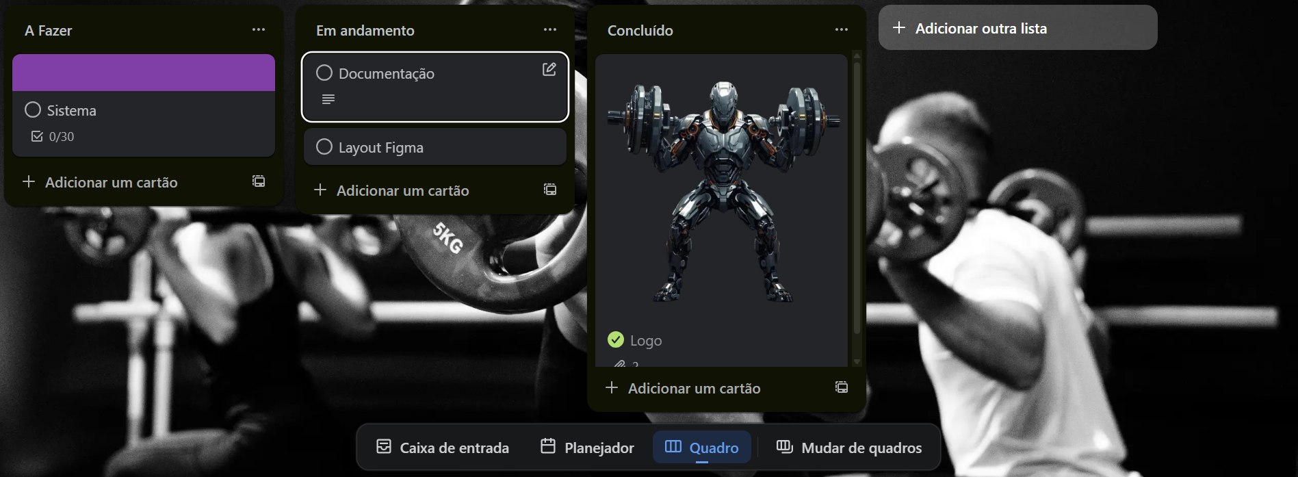

Vantagens & Desvantagens

Kanban tem como vantagem a facilidade de visualização do fluxo de trabalho, já que com colunas como “a fazer”, “em andamento” e “concluído” todos entendem rapidamente o andamento das tarefas. Sua desvantagem é que, por não ter ciclos definidos, pode gerar falta de previsibilidade nas entregas.

Metodologia Scrum

O Scrum, por sua vez, não utiliza colunas simples como no Kanban, mas sim ciclos de trabalho chamados sprints, geralmente de duas a quatro semanas. Nesse modelo, o time assume papéis específicos, como Product Owner e Scrum Master, e entrega incrementos do produto a cada ciclo. O foco está na colaboração, adaptação e entregas frequentes.

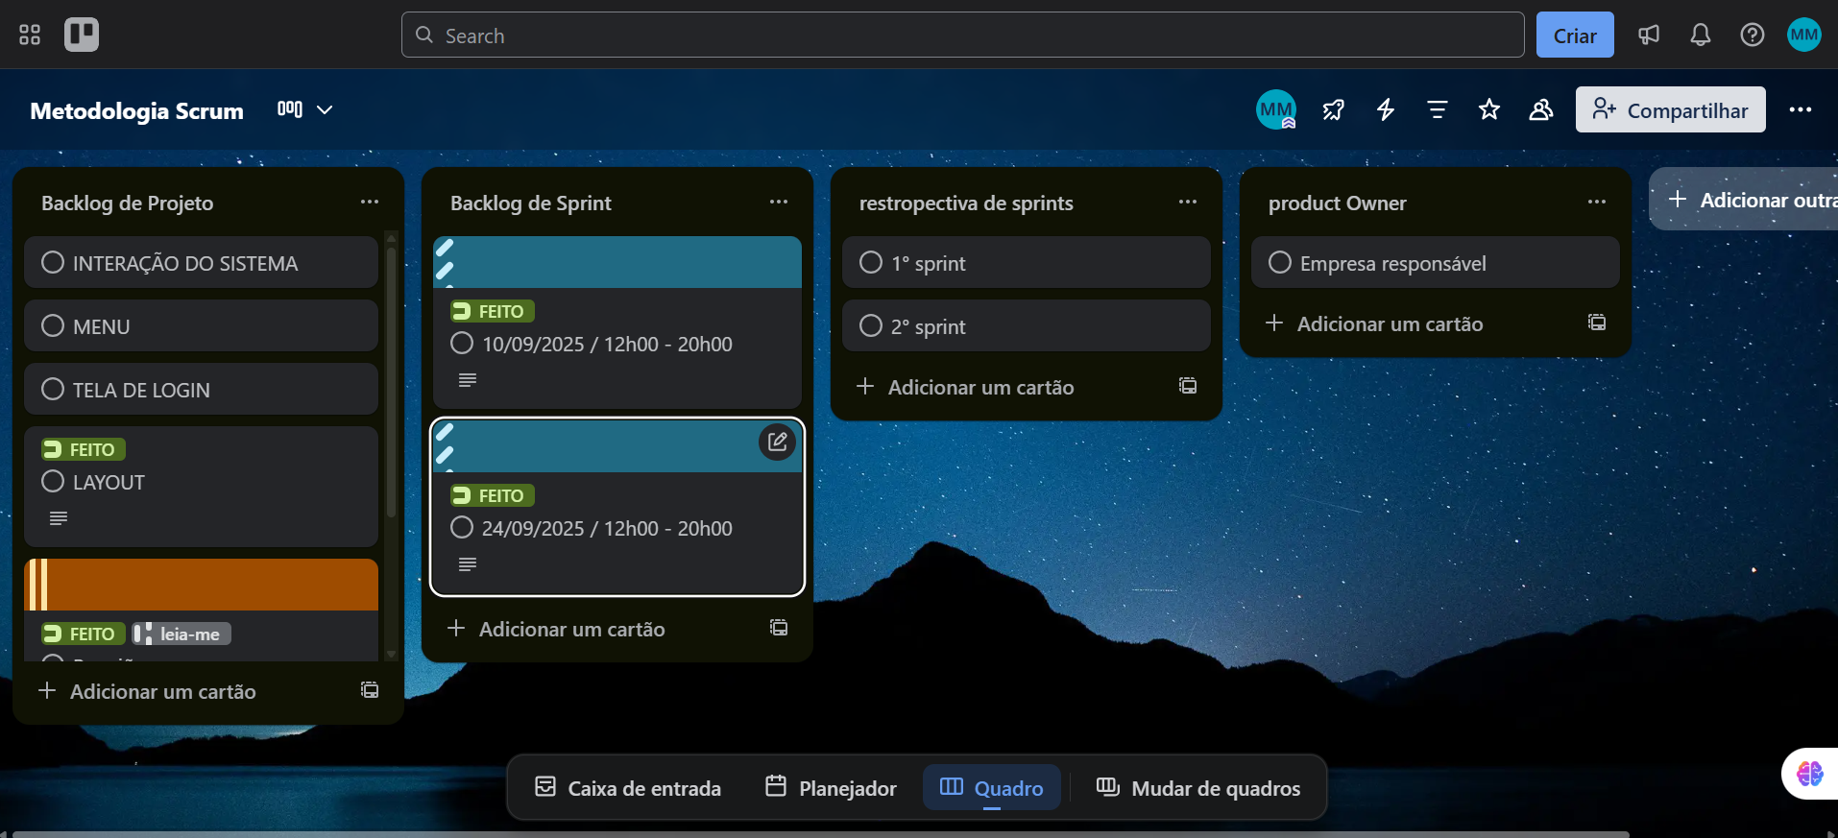

Vantagens & Desvantagens

Scrum tem como vantagem a organização em sprints curtos, que garantem entregas frequentes e melhor adaptação às mudanças. A desvantagem é que ele exige disciplina nos papéis e nas cerimônias, o que pode ser burocrático para equipes pequenas ou pouco experientes.

Metodologia XP

O XP (Extreme Programming) se diferencia por não ser centrado apenas na organização do trabalho, mas sim na qualidade técnica do software. Ele adota práticas como programação em par, testes automatizados e integração contínua, garantindo código limpo e fácil de adaptar. O objetivo é reduzir erros e aumentar a confiabilidade do sistema.
- Criando cada aluno
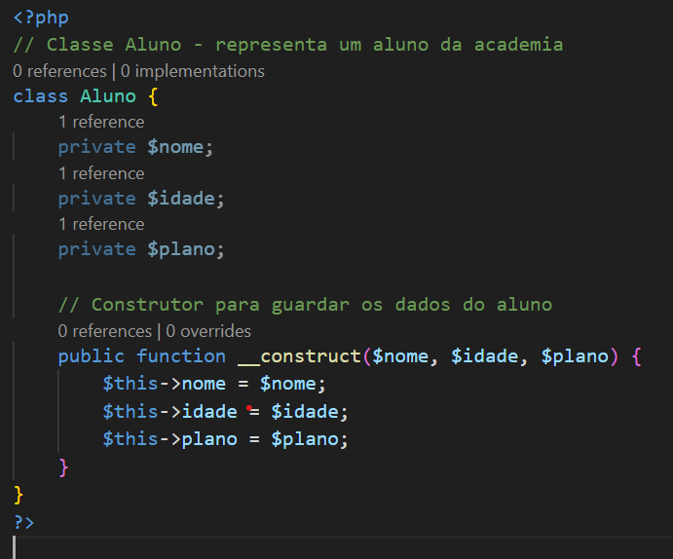
- Retornando as informações do aluno cadastrado
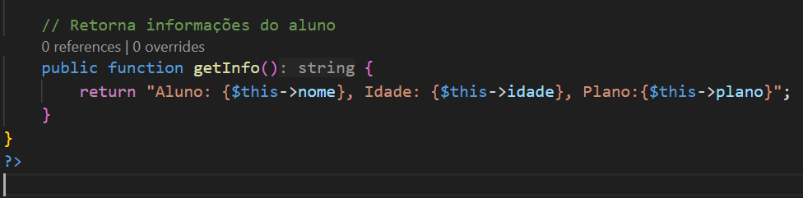
- Controla, Cadastra e Lista os alunos cadastrados
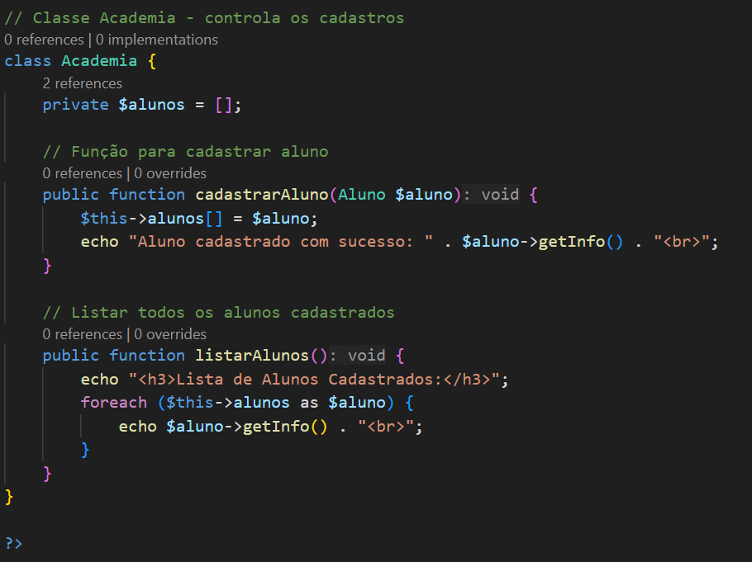

Vantagens & Desvantagens

XP tem como grande vantagem a alta qualidade técnica do software, já que práticas como testes automatizados e programação em par reduzem erros e aumentam a confiabilidade. Por outro lado, sua desvantagem é que pode demandar mais tempo e esforço inicial da equipe, tornando-se pesado em contextos de prazos muito curtos.

Metodologia Lean

O Lean, ao contrário dos outros, é mais uma filosofia do que um método estruturado. Ele busca eliminar desperdícios, reduzir atividades que não agregam valor e entregar resultados de forma mais rápida e eficiente. A ideia central é otimizar processos e concentrar esforços no que realmente gera valor ao cliente.
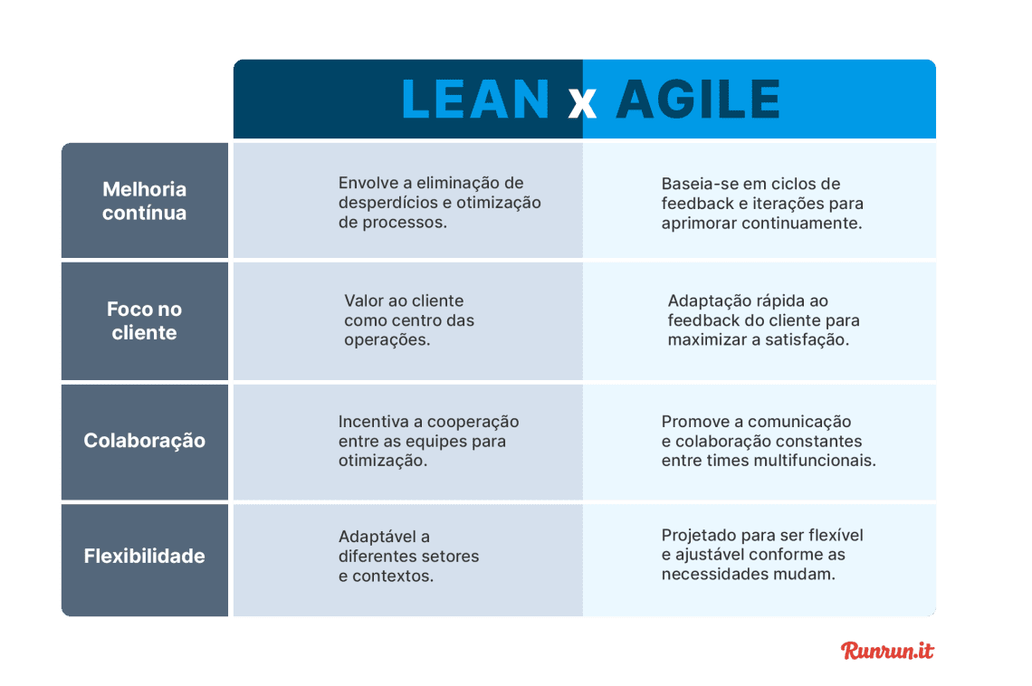

Vantagens & Desvantagens

Lean se destaca pela vantagem de eliminar desperdícios e focar no que realmente agrega valor, tornando os processos mais enxutos e eficientes. Porém, sua desvantagem é que, por ser mais uma filosofia do que um método estruturado, pode ser difícil de aplicar na prática sem uma cultura bem consolidada na equipe.

Conclusão

Portanto, entre as metodologias ágeis estudadas, o Kanban foi a mais adequada para o nosso grupo. Embora o Scrum, o XP e o Lean apresentem pontos fortes relevantes, optamos pelo Kanban por já termos maior familiaridade com esse método e por sua aplicação prática ser mais simples e direta. A utilização de quadros visuais com colunas como “a fazer”, “em andamento” e “concluído” facilita o acompanhamento do progresso das tarefas e garante mais clareza na divisão do trabalho, tornando o processo de organização e execução do projeto mais eficiente para nossa equipe.

